公益社団法人 蒲田法人会 青年部会
青年部会長 須山将光
青年部会入会のご案内


当部会は昭和５６年３月、部会員６０名で設立しました。

★友だちの輪を広げませんか★

次代を担う青年経営者が、企業経営者としての資質向上、
税務知識の修得を目的に集い、研修会・見学会をはじめ各種親睦活動を
行っており、現在９２名(令和７年４月現在)がご入会されております。

“皆様のご入会をお待ちしています。”

◆年間の主な行事 ５月／ 視察研修会 ９月 ／サマー税ミナール ７月
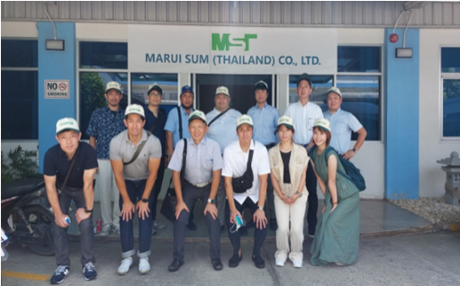
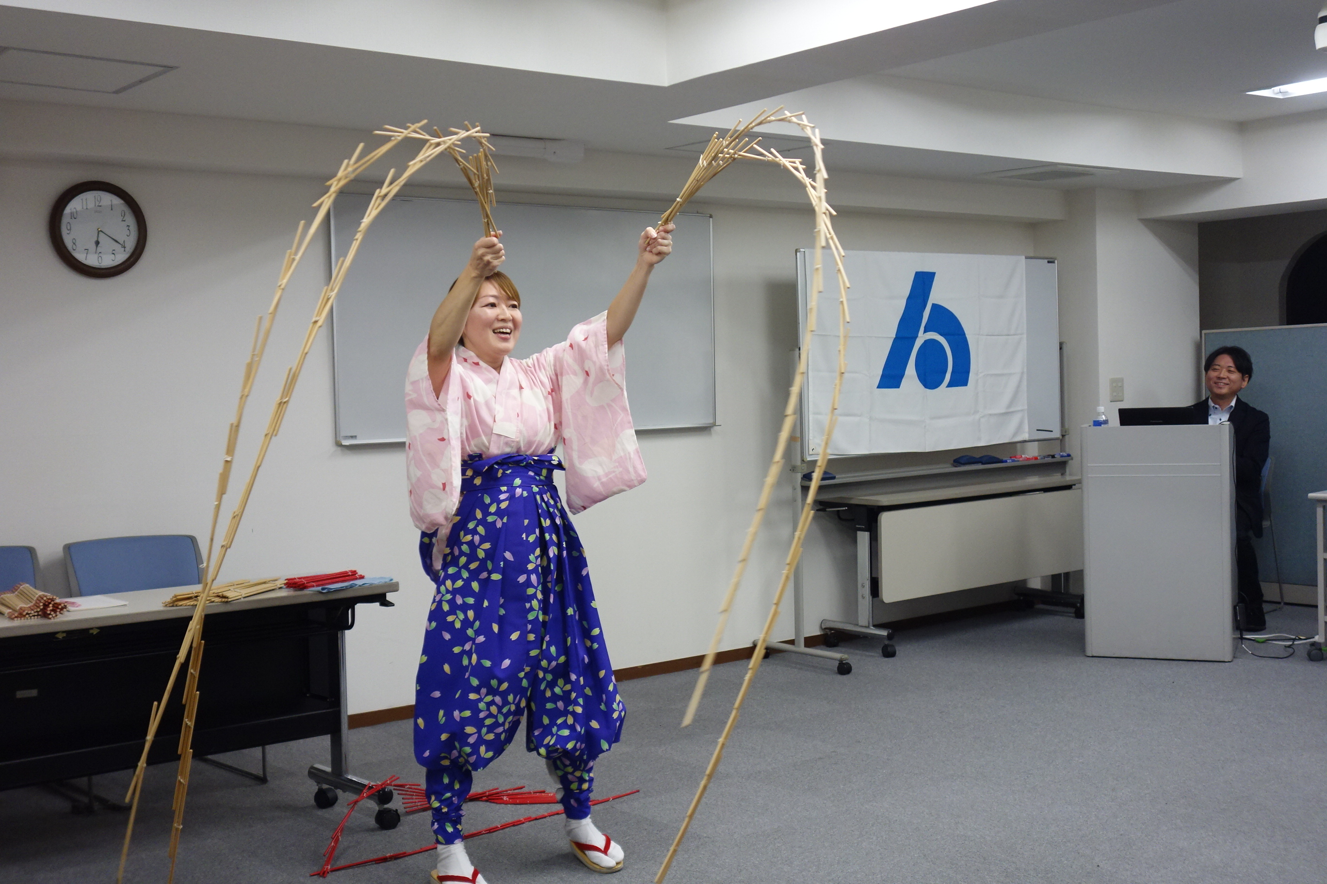

(令和元年度) イブニングセミナー隔月･年４回 、他
令和元年度 報告会（5/24）
「お金にまつわる笑撃的国債交流」
講師 お笑いコンビ パックンマックン
令和５年度視察研修会
（6/１6～18）
『タイ・マルイ工業㈱
視察研修会』

イブニングセミナー （年４回開催）
【令和７年度】
第１回 『楽しみながら学ぶワイン基礎知識』
第２回 『水道工事会社が
ＲＰＡに取り組む様になるまで』
第３回 『観て！学んで！挑戦！南京玉すだれｾﾐﾅｰ』
第４回 『無料で出来る！
初心者から始められるＷＥＢマーケティング』

▲ 蒲田法人会青年部会 年会費１０,０００円 ▲

青年部会入会ご希望の方は、右記 ＱＲコード 又は
下記申込書ご記入の上、ＦＡＸにてお申し込み下さい。

蒲田法人会事務局 ＦＡＸ番号 ３７３４－７３９９

＊＊＊＊ 入 会 申 込 書 ＊＊＊＊
フリガナ |  | フリガナ
 | 〒
2026/02/16作成

